东
东营市胜利第十中学文件
十中校字〔2024〕14号 赵忠生签发

东营市胜利第十中学
5月份地震避险、应急疏散演练预案

为了更好地贯彻落实《中华人民共和国突发事件应对法》、《中华人民共和国防震减灾法》等法律法规和国务院应急办《突发事件应急演练指南》精神，保证我校防震应急工作高效、有序进行，提高快速反应能力，最大限度地减少人员伤亡，减轻经济损失和社会影响，结合我校实际，特制定地震避险、应急疏散演练方案如下。
一、演练主题和科目
科目：1、地震避险2、震后紧急疏散
二、演练目的
通过地震避险和紧急疏散演练，提升我校地震应急避险及疏散演练的组织和管理水平，强化师生安全意识和地震应急避险及疏散能力，熟悉学校地震应急避险和紧急疏散的程序和线路，掌握地震避险和应急疏散的正确方法，确保在地震等灾害来临时，学校全体师生能够迅速反应快速、高效、有序地进行避险和疏散，从而最大限度地保护全校师生的生命安全，特别是减少不必要的非地震造成的伤害。同时通过演练活动培养学生听从指挥、团结互助的品德，提高突发公共事件下的应急反应能力和自救互救能力。
三、演练安排
1、内容：防震应急避险和震后紧急疏散演练。
2、对象：高一、高二、高三年级全体师生。
3、时间：2024年5月8日上午9点20分。
四、演练领导机构
总 指 挥：项在祥
成 员：张光洲、许伟、陈卫国、李明、徐建成、崔伟、岳强、周世杰、董付庆、焦莉、王海荣、宋明昱、陈晓婷、毛立鑫、樊鲁阳、刘永清
职 责：及时检查各组成员到场情况并组织负责区域的紧急避险和疏散。毛立鑫老师负责拉响警报。项在祥副校长负责发出疏散指令，调控紧急避险和疏散过程。
五、演练准备
1、首先向全体师生下发演练方案，明确防震减灾应急演练的任务和注意事项。
2、演练前班主任动员，让学生熟悉应急避震的正确方法，讲明演练的程序、内容、时间和纪律要求，以及各个班级疏散的路线和到达的区域，同时强调演练是预防性、模拟性练习，并非真正的地震应急和疏散，以免发生误解而引发地震谣传。
3、演练前对撤离路线必经之处和到达的“安全地带”进行实地仔细检查，对存在问题及时进行整改，消除障碍和隐患，确保线路畅通和安全。
4、组成相关工作小组，确定人员，明确职责。
六、演练要求
1、沉着冷静，严肃有序，服从指挥。
2、保持安静，动作快速、规范，严禁推拉、冲撞、拥挤。
3、严格按规定线路疏散，不得逆行，不得抢先。
4、各班级要严密组织，认真对待，坚决避免拥挤踩踏事故的发生。
七、撤离路线安排：
演练地点及人员：博学楼、勤学楼、惟真楼、惟美楼、尚德楼（全体师生）
（一）博学楼楼师生撤离路线：
1、1002、1003、1006、1007师生按顺序依次从博学楼南门撤出，沿勤学楼东侧马路有序到达办公楼前国旗广场。
2、2001、2002、2003、2007、2008、3001、3002、3003、3007、3008、4001、4002、4003、4007、4008师生依次沿东楼梯有秩序下楼，从博学楼南门撤出，沿勤学楼东侧马路有序到达办公楼前国旗广场。
3、1005、1004师生按顺序依次从博学楼西门撤出，沿博学楼西侧停车场有序到达办公楼前国旗广场。
4、2004、2005、2006、2009、3004、3005、3006、3009、4004、4005、4006、4009师生依次沿西楼梯有秩序下楼，从博学楼西门撤出，沿勤学楼西侧停车场有序到达办公楼前国旗广场。
（二）博学楼楼梯口疏散通道负责人分工：
1、1003班主任老师和1005班主任老师分别负责东一楼梯口和西一楼梯口撤离秩序。
2、2006班主任老师和2007班主任老师分别负责东二楼梯口和西二楼梯口撤离秩序。
3、3006班主任老师和3007班主任老师分别负责东三楼梯口和西三楼梯口撤离秩序。
4、4006班主任老师和4002班主任老师分别负责东四楼梯口和西四楼梯口撤离秩序，相关任课教师务必配合班主任组织学生安全有序撤离。樊鲁阳老师负责跟踪照相。
5、一楼、二楼学生听到撤离指令后及时按指定路线撤离，三楼、四楼各班学生等待二楼撤离后撤离，班主任检查教室内是否有人逗留。
（三）勤学楼师生撤离路线：
1、一楼西二班和一楼西一班由勤学楼西北门（西一班主任指挥）撤出，沿勤学楼西侧停车场有序到达国旗广场。
2、一楼西三班、一楼西四班由勤学楼南门（西四班主任指挥）撤出到达国旗广场。
（四）室外疏散通道负责人分工：
1、许伟主任负责勤学楼东侧马路疏散指挥，李明主任负责勤学楼西侧停车场通道疏散指挥，刘永青老师负责国旗广场集合秩序。
2、陈卫国主任负责博学楼南门疏散秩序防止学生从南门出来直接进入勤学楼北门。
3、张光洲主任、刘永青老师负责国旗广场集合秩序，统计各班级集合人数。
4、疏散过程中，所有教师都有责任和义务及时纠正疏散过程中学生出现的路线、打闹、推搡、拖沓等错误。
八、演练科目及程序
科目一：避险演练
1、现场总指挥项在祥副校长下达开始命令，毛立鑫老师拉响警报，警报声第一次长鸣15秒，实施紧急避险，间隔10秒之后警报第二次响起时长60秒，实施紧急疏散。
2、听到信号后，在教室（含音乐教室、美术教室、计算机室、阅览室等）的教师迅速发出“现在地震来袭，实施紧急避险”的指令。师生优先选择课桌（实验台）下方进行避险。避险空间不足则用书包或书本保护头部，在课桌（椅）旁下蹲避险。
3、在实验室等地点的教职工应迅速关闭火源、电源、气源等，处理好易燃、易爆物品等。
4、避险期间教师最好能打开房门，师生力争在10秒内进入避险状态。避险演练时间90-120秒。
科目二：紧急疏散演练
1、警报声响起，上课教师立即安排靠门最近的两位同学迅速把门打开，安抚学生不要慌乱，听从老师指挥，指导学生按照制定路线，有秩序地撤离，撤离过程中尽量压低身体，小步快移。
2、到达撤离集结区域后，高一年级、高二年级、高三年级按照每班两列、左右和前后间隔半米，自东向西依次排开，各班班主任组织学生清点人数，并将本班人数报告给张光洲主任，汇总后将各班级人数迅速报告总指挥。
3、安全办毛立鑫老师进行总结讲评。
4、总指挥宣布演习结束。
八、演练时限标准
从拉响警报起，避险演练时间90-120秒。紧急疏散演练，从教学楼疏散到安全地带2分30秒，到达集结场所时间合计为5分钟左右。
附件 1.博学楼应急演练疏散路线示意图
2.勤学楼应急演练疏散路线示意图
2024年5月7日
东营市胜利第十中学
附件
博学楼应急演练疏散路线示意图

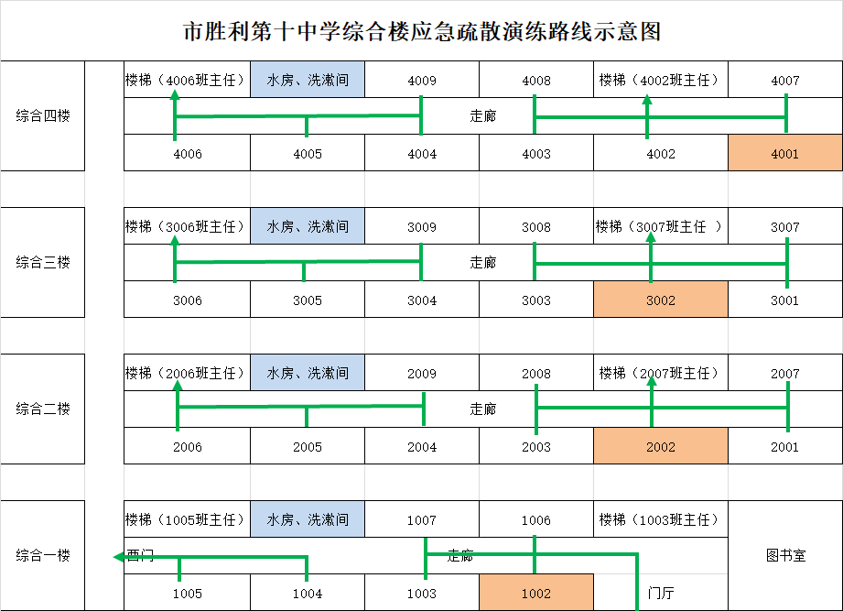
勤学楼应急演练疏散路线示意图
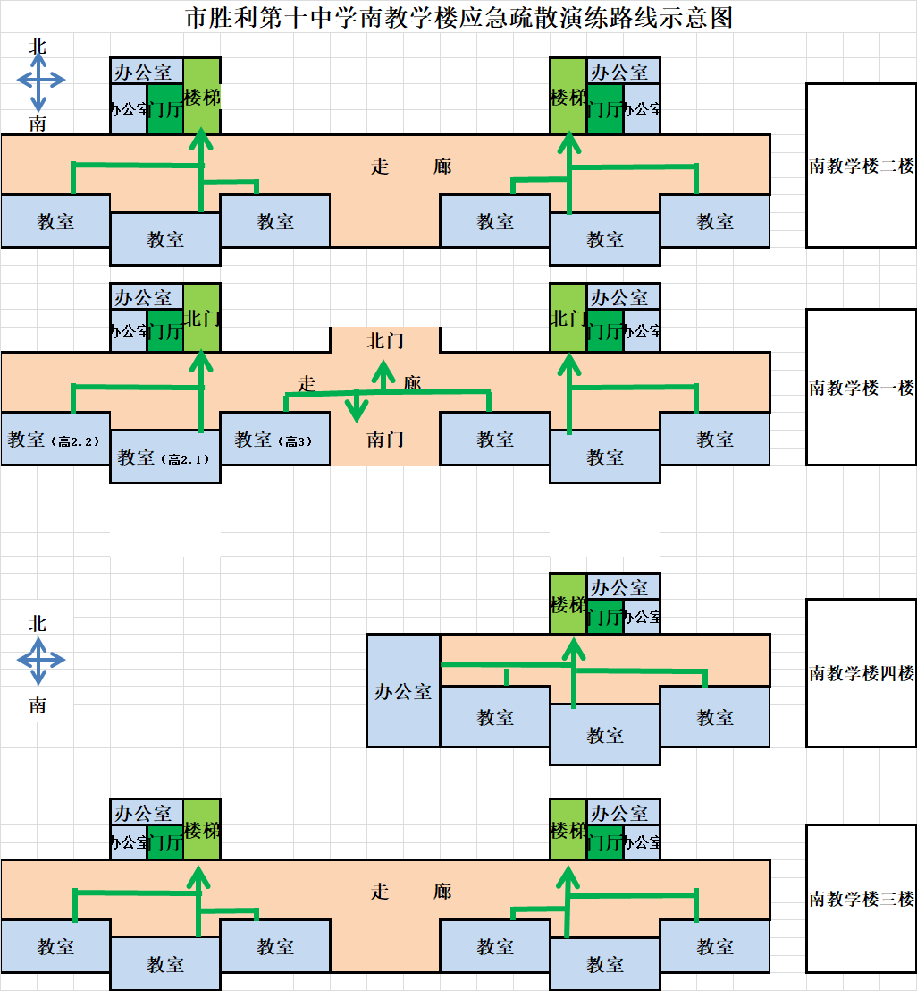

东营市胜利第十中学 2024年5月7日印发

